关于我院本科专业责任教授和课程责任教师
2018-2019年度考核结果的公示

根据教务处《关于开展第一批专业责任教授和课程责任教师2018-2019年度考核工作的通知》要求，学院按照“考核程序”于2019年6月25日下午召开了教学委员会议，并根据“考核内容”对我院本科专业责任教授陈慈发、课程责任教师韩芳在2018-2019年的工作进行了考核，确定考核等次均为“合格”。
现对考核结果及相关材料进行公示（相关材料见附件），公示时间截至到2019年6月28日上午9点，如有异议者请联系教学办进行书面反馈。

计算机与信息学院

2019-6-25

三峡大学专业责任教授年度考核表
所在学院：计算机与信息学院 考核时间：2019年6月24日
责任教授姓名 | 专业名称 |  |  |  | 类别
陈慈发 | 计算机科学与技术 |  |  |  | A
考核内容 | 详细说明完成情况 |  |  |  |  |  | 学院审核
1.组织制定实施专业建设规划和实施方案，根据专业建设整体规划制定明确的年度工作规划和工作目标。 | 组织修订、完善了“十三五”专业建设规划（见支撑材料1）。 |  |  |  |  |  | √
2.根据年度工作目标，组织制定或修订专业人才培养方案、教学计划，更新课程教学大纲和教学内容。 | 根据专业认证的要求，目前正在修订2017版人才培养方案（工程认证版）（初稿见支撑材料2）及相应的教学大纲（部分课程，见支撑材料3） |  |  |  |  |  | √
3.根据专业培养目标，合理设置课程体系，课程体系设计要有行业企事业专家参与；课程结构比例科学合理，各类别课程学分与各教学环节学分占总学分的比例等符合相应的专业认证、行业评估、专业教学指导委员会等的要求。 | 修订后的2017版人才培养方案（工程认证版），课程体系设置更加合理，均有企事业专家参与；课程结构比例更加科学合理，各类别课程学分与各教学环节学分占总学分的比例等符合专业认证的要求（见支撑材料2）。 |  |  |  |  |  | √
4.根据年度工作计划，组织开展本专业相关的专业评估或专业认证工作。 | 申请了专业认证（见支撑材料4），开展了本专业的本科教学评估（见支撑材料5）。 |  |  |  |  |  | √
5.积极开展教学内容、教学方法等的研究与实践，完成教学改革研究论文建设任务。 | 积极开展教学内容、教学方法等的研究与实践，共发表教研论文6篇（见支撑材料6）。 |  |  |  |  |  | √
6.深化实践教学改革，完善实践教学体系。与企事业合作，开展实习、实训。 | 不断深化实践教学改革，完善实践教学体系。与中软集团、华清远见等公司开展了联合实习、实训。 |  |  |  |  |  | √
7.每年至少系统为本科生讲授一门本专业课程。如与他人合上，授课课时数需超过总学时的50%。 | 课程名称 | 学时 | 授课学时数 | 授课学年学期 |  | 授课专业年级
7.每年至少系统为本科生讲授一门本专业课程。如与他人合上，授课课时数需超过总学时的50%。 | 计算机学科概论 | 8 | 8 | 2018秋季学期 |  | 物联网工程专业1年级 | √
7.每年至少系统为本科生讲授一门本专业课程。如与他人合上，授课课时数需超过总学时的50%。 | 计算机新技术专题 | 8 | 8 | 2019春季学期 |  | 物联网工程专业3年级 | √

8. 完成聘期内相应级别的课程建设、教材建设、实习实践基地建设目标或获批省级教研项目。 | 以下4项根据完成情况至少选填一项
1）完成课程建设情况（A、B、C三类分别建设获批国家级、省级、校级课程各1门） | 课程名称 | 类别 | 成果级别 | 获批时间 | 获批文号
2）完成教材建设情况（组织编写并出版本专业课程教材1部） | 著作名称 | 出版社 | 被考核人主编或副主编（排序） | 出版时间 | 书号
2）完成教材建设情况（组织编写并出版本专业课程教材1部） | 微机原理与接口技术——基于Proteus/8086仿真 | 北京邮电大学出版社 | 主编 | 2019.1 | 978-7-5635-5669-4 | √
3）完成实习实践基地建设情况（A、B、C三类分别获批国家级、省级、校级基地1个） | 基地名称 | 基地  等次 | 负责人 | 获批时间 | 获批文号
4）获批省级教研项目数（A、B、C三类分别为3、2、1项） | 项目名称 | 项目编号 | 项目主持人 | 项目组成员 | 获批文号
4）获批省级教研项目数（A、B、C三类分别为3、2、1项） | 面向大数据技术的计算机系统类核心课程群建设 | 201801225011 | 钟阿林 |  | 教高司函〔2018〕47号 | √
4）获批省级教研项目数（A、B、C三类分别为3、2、1项） | 面向数据科学与大数据技术专业的数据库类课程群建设 | 201802111003 | 韩芳 |  | 教高司函〔2019〕12号 | √
4）获批省级教研项目数（A、B、C三类分别为3、2、1项） | 大数据通识教育改革与实践 | 201802111011 | 吴西燕 |  | 教高司函〔2019〕12号 | √
4）获批省级教研项目数（A、B、C三类分别为3、2、1项） | 大数据背景下的模式识别课程建设与教学改革 | 201802151011 | 董婷 | 邵攀 但志平 | 教高司函〔2019〕12号 | √
注：完成情况由被考核人填写，学院审核栏由学院填写，完成打“√”，未完成“×”。
专业责任教授年度工作情况（2018年7月-2019年6月）
小结
2018年7月以来，本专业主要开展了以下工作：
1、申请了专业认证（见支撑材料4）；
2、申请了数据科学与大数据技术新专业（见支撑材料10）；
3、根据工程专业认证的要求，修订2017版计算机科学与技术专业人才培养方案（见支撑材料2）；
4、根据专业认证的要求，修订了部分课程的教学大纲（见支撑材料3）；
5、出版教材《微机原理与接口技术——基于Proteus/8086仿真》（见支撑材料11）
6、申请获批4项教育部产学合作协同育人项目（见支撑材料9）；
7、发表教研论文6篇（见支撑材料6）
支撑材料
支撑材料1：十三五建设规划
支撑材料2：三峡大学计算机科学与技术专业人才培养方案V2017（工程认证版）
支撑材料3：部分2017工程认证版教学大纲
支撑材料4：工程教育专业认证申请书首页
支撑材料5：本科教学工作审核评估自评报告
支撑材料6：教研论文一览表（2018 年6月~）
支撑材料7：2018-2019上课情况
支撑材料8：关于公布数据中国“百校工程”项目院校及建设院校名单的通知
支撑材料9：获批省部级教研项目
支撑材料10：数据科学与大数据技术专业教育部备案通知2018
支撑材料11：《微机原理及接口技术》教材封面
三峡大学课程责任教师年度考核表
所在学院：计算机与信息学院 考核时间：2019年6月
责任教师姓名 | 课程名称 |  |  |  |  |  | 类别
韩芳 | 数据库原理与应用 |  |  |  |  |  | B
考核内容 | 详细说明完成情况 |  |  |  |  |  |  |  |  |  |  |  |  |  | 学院审核
1.每年完整为本科生讲授一次该课程。如与他人合上，授课课时数需超过总学时的50%。 | 课程名称 | 总学时 |  | 授课专业  年级 |  |  |  | 授课学时数 |  |  |  | 授课学年学期 |  |  | √  √
1.每年完整为本科生讲授一次该课程。如与他人合上，授课课时数需超过总学时的50%。 | 数据库原理与应用 | 64 |  | 计算机科学与技术2017级网选1班 |  |  |  | 64 |  |  |  | 2019  春
1.每年完整为本科生讲授一次该课程。如与他人合上，授课课时数需超过总学时的50%。 | 数据库原理与应用 | 64 |  | 计算机科学与技术2017级网选2班 |  |  |  | 64 |  |  |  | 2019  春
2.教学效果优秀。年度教学质量综合评价排序责任教师在本学院教师前50%以内，  任课教师团队均位列本学院教师前60%以内。 | 姓名 |  |  | 评教学期 |  |  |  | 学院综合评价排序 |  |  |  |  |  |  | √
 | 韩芳 |  |  | 18春 |  |  |  | 1/64=2%
 | 吴西燕 |  |  | 18秋 |  |  |  | 5/64=8%
 | 姜艳静 |  |  | 18春 |  |  |  | 30/64=46%
 | （团队成员姓名）
 | （团队成员姓名）
3.定期组织制定或更新课程教学大纲、考试大纲等系列教学文件；制定落实教学计划与进程安排，无教学异常情况出现。 | 2019春，参与了计算机科学与技术专业工程认证工作，制定的新版工程认证要求的教学大纲。新版教学大纲包含：  - 课程目标课堂教学内容及要求；  - 实验教学内容及要求；  - 课程考核方式及成绩评定；  - 实验考核及成绩评定；  - 作业考核及成绩评定；  - 期末考核（考试/考查）方式及试题要求  落实了教学计划与进程安排；  无教学异常情况出现。 |  |  |  |  |  |  |  |  |  |  |  |  |  | √
4.积极进行课堂教学改革。推进小班化教学，推动建立大班授课和小班讨论结合的授课模式。 | 小班化教学学时数：在19年春季学期中，在第3章数据库标准语言SQL和第7章数据库设计这两章实施翻转课堂教学模式的过程中，采用了分组讨论、分组上台展示的授课模式。  小班化教学学时数：20 |  |  |  |  |  |  |  |  |  |  |  |  |  | √
5.面向全校师生的开放公开课每学年不少于六/四/二节，且面向全校（院）青年教师的示范课每学年不少于一节。 | 全校公开课  开课时间 |  | 课程名称 |  |  |  |  |  | 上课教室 |  | 授课专业年级 |  |  |  |  | √
5.面向全校师生的开放公开课每学年不少于六/四/二节，且面向全校（院）青年教师的示范课每学年不少于一节。 | 2019-03-19 |  | 数据库原理与应用 |  |  |  |  |  | J3608 |  | 2017计科1班 |  |  |  |  | √
5.面向全校师生的开放公开课每学年不少于六/四/二节，且面向全校（院）青年教师的示范课每学年不少于一节。 | 2019-03-19 |  | 数据库原理与应用 |  |  |  |  |  | J3411 |  | 2017级计科2班 |  |  |  |  | √
5.面向全校师生的开放公开课每学年不少于六/四/二节，且面向全校（院）青年教师的示范课每学年不少于一节。 | 2019-3-21 |  | 数据库原理与应用 |  |  |  |  |  | J3411 |  | 2017级计科2班 |  |  |  |  | √
5.面向全校师生的开放公开课每学年不少于六/四/二节，且面向全校（院）青年教师的示范课每学年不少于一节。 | 2019-3-21 |  | 数据库原理与应用 |  |  |  |  |  | J3518 |  | 2017级计科1班 |  |  |  |  | √
5.面向全校师生的开放公开课每学年不少于六/四/二节，且面向全校（院）青年教师的示范课每学年不少于一节。 | 院级示范课  开课时间 |  | 课程名称 |  |  |  |  |  | 授课地点 |  |  |  |  |  |  | √
5.面向全校师生的开放公开课每学年不少于六/四/二节，且面向全校（院）青年教师的示范课每学年不少于一节。 | 2019-03-19 |  | 数据库原理与应用 |  |  |  |  |  | J3608 |  |  |  |  |  |  | √
5.面向全校师生的开放公开课每学年不少于六/四/二节，且面向全校（院）青年教师的示范课每学年不少于一节。 | 2019-3-21 |  | 数据库原理与应用 |  |  |  |  |  | J3411 |  |  |  |  |  |  | √
6.完成聘期内相应级别的课程建设、教材建设和求索学院网站建设更新、教学改革研究项目获批或教研论文发表或课程教学改革成果推广情况。 | 以下4项根据完成情况至少选填一项
1）求索学堂课程网站每年及时更新，主要教学文件在求索学堂上向校内师生开放情况 | 更新子栏目如下：  - 公告栏：开课学期，动态向学生发布各类通知、学习、实验、以及课程设计要求。课程学习：供学生在线学习。包括教材教参、教学大纲、考试大纲、教学课件（PPT）、演示动画、习题作业、以及期末复习资料；  - 课程实验：涵盖16学时的实验内容。  - 课程设计：动态发布与课程设计有关的文档，如设计要求、课题名称等文档；课程设计结束后上传学时的优秀作品。  - 课程前沿：发布了大数据、数据库安全性相关的的一些文档  - 教学资料： 提供学生下载使用。包括背本学期实验内容、PPT、任务单、单元测试及答案、数据库大作业、数据库设计文档以及期末复习资料。  既有栏目：往年建设好的内容有选择题题库以及考研试卷。面向本校师生开放。 |  |  |  |  |  |  |  |  |  |  |  |  |  | √
2）鼓励出版具有学校与学科特色的高水平课程教材。公开出版课程相关教材1部 | 著作名称 |  | 出版社 |  | 完成人及排序 |  |  |  |  | 出版时间 |  |  |  | 书号
3)对应不同级别课程的相应建设任务完成情况 | 1.创新教学模式改革——积极探索基于MOOC/SPOC的线上线下相结合的混合式教学模式。  (1) 2017年9月，在爱课程网站中国高校计算机教育MOOC联盟（http://computer.icourses.cn/）网站上注册加入了中国人民大学“数据库原理与应用课程”的SPOC课程联盟。于2017秋季学期投入试用  (2) 引入SPOC联盟中中国人民大学开发的SQL实验评测系统，对学生的提交的SQL代码进行自动评分；  2.创新教学方法改革——引入翻转课堂教学模式：  - 选择部分章节（第3章SQL和第7章 数据库设计），以任务单的形式提前给学生布置学习任务；  - 利用SPOC联盟中中国人民大学开发的SQL实验评测系统，对学生的提交的SQL代码进行自动评分；  - 以小组讨论，课堂分组答辩的形式，对数据库设计的课程进行现场评判。  这两种检测方式是对学生课外主动学习效果的有效检测手段，极大地增强了学生学习的兴趣，改善了教学效果。  3. 创新教育手段改革——基于移动终端的教学辅助系统——微助教。该平台实现了手机点名、试题库和试卷库、考试等强大的功能。目前本课程团队完成了选择题的题型的添加和测试。 |  |  |  |  |  |  |  |  |  |  |  |  |  | √
4)聘期内公开发表与本课程高度相关的教学改革研究论文1篇及以上，或至少获批以本课程为依托的校级教学研究项目1项，或将课程教学改革校级推广1次及以上 | 校级教研  项目名称 |  | 项目编号 |  |  | 项目主持人 |  |  |  | 项目组成员 |  |  | 获批文号 |  | √
 | 面向数据科学与大数据技术专业的数据库类课程群建设 |  | 教育部高等教育司2018年产学合作协同育人项目201802111003 |  |  | 韩芳 |  |  |  | 但志平  吴西燕  姜艳静  余梅 |  |  | 高教司函[2019]12号
 | 教研论文  标题 |  | 完成人  及排序 |  |  | 发表期刊名称 |  |  |  | 发表时间
注：完成情况由被考核人填写，学院审核栏由学院填写，完成打“√”，未完成打“×”。
课程责任教师年度工作情况（2018年7月-2019年6月） 《数据库原理与应用》课程所开展的课程教学及课程建设工作，主要有以下几个方面：
1.教学研究：2018年11月，申报了教育部高等教育司第二批产学合作协同育人项目“面向数据科学与大数据技术专业的数据库类课程群建设”，2019年3月获批。（参见支撑材料1）
2.教学资源建设：
2.1教学大纲：2019年5月，参与了计算机科学与技术专业工程认证的申报工作，负责制定新版符合工程认证需求的《数据库原理与应用》课程教学大纲。（参见支撑材料2.1）
2.2求索学堂网络平台建设（参见支撑材料2.2）
2019春季学期，继续使用求索学堂作为发布和共享课程资源的 主要平台。动态向学生发布各类通知、学习、实验、以及课程设计要求。包括教材教参、教学大纲、考试大纲、教学课件（PPT）、演示动画、视频、习题作业、以及期末复习资料；
2.3题库建设（参见支撑材料2.3）
通过微助教录入、编辑、测试了一批基础知识选择题。在本学期课堂教学中组织实施了一次课堂测验。
目前正在进行的工作，是准备建设高质量的数据库分析、设计、编程、运维的题库，以满足工程认证的考核需求。

3.面向全校师生的开放公开课（参见支撑材料3）
2019年春季学期第四周，开展了一周的面向全校的开放公开课。
4.教学方法和教学模式的改革：
4.1加入了中国人民大学数据库MOOC工作组，积极探索基于MOOC/SPOC的线上线下相结合的混合式教学模式改革。（参见支撑材料4.1）
4.2翻转课堂教学模式改革（参见支撑材料4.2）
- 选择部分章节（第3章SQL和第7章 数据库设计），以任务单的形式提前给学生布置学习任务；
- 利用SPOC联盟中中国人民大学开发的SQL实验评测系统，对学生的提交的SQL代码进行自动评分；
- 以小组讨论，课堂分组答辩的形式，对数据库设计的课程进行现场评判。
这两种检测方式是对学生课外主动学习效果的有效检测手段，极大地增强了学生学习的兴趣，改善了教学效果。
5.师资交流（参见支撑材料5）
作为中国人民大学数据库MOOC工作组的成员，参加了“数据库系统概论”MOOC建设与应用第五届研讨会。

支撑材料
1. 教育部高等教育司第二批产学合作协同育人项目批文 4
2.教学资源建设： 6
2.1工程认证版教学大纲（计算机科学与技术专业） 6
2.2求索学堂网络平台建设 6
2.3题库建设： 10
3.全校师生的开放公开课 13
4.教学方法和教学模式的改革： 14
4.1基于MOOC/SPOC的线上线下相结合的混合式教学模式改革 14
4.2翻转课堂教学模式改革 15
5.师资交流 21

教育部高等教育司第二批产学合作协同育人项目批文
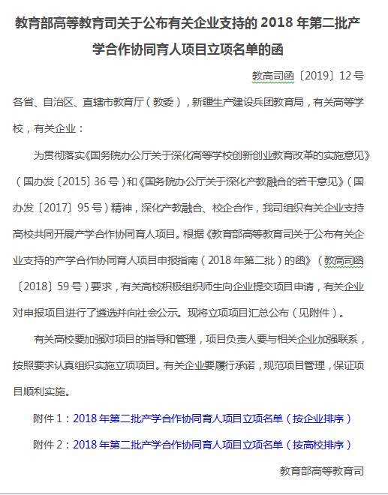

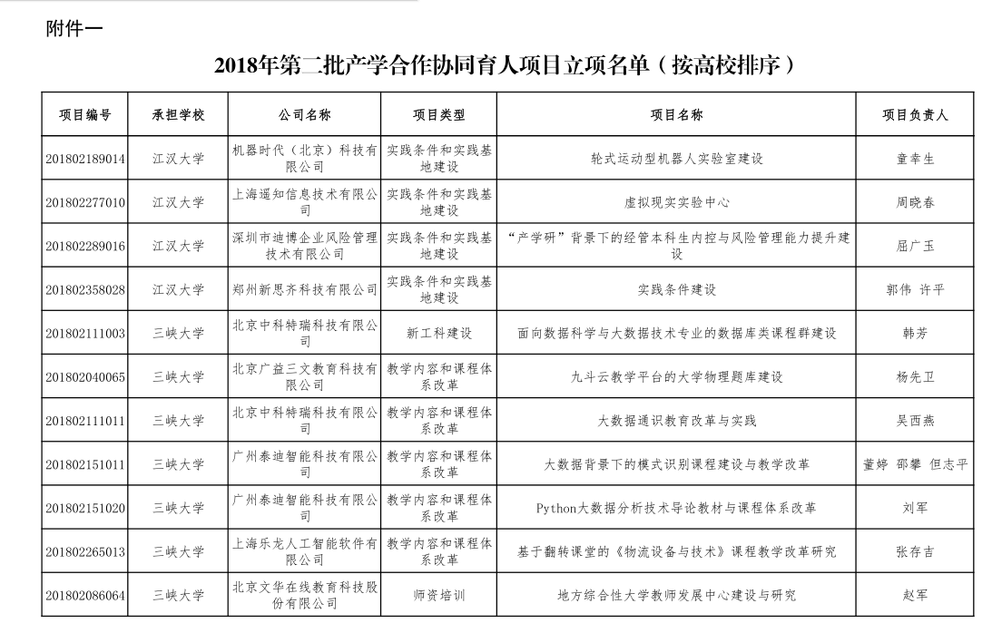

2.教学资源建设：

2.1工程认证版教学大纲（计算机科学与技术专业）

2.2求索学堂网络平台建设
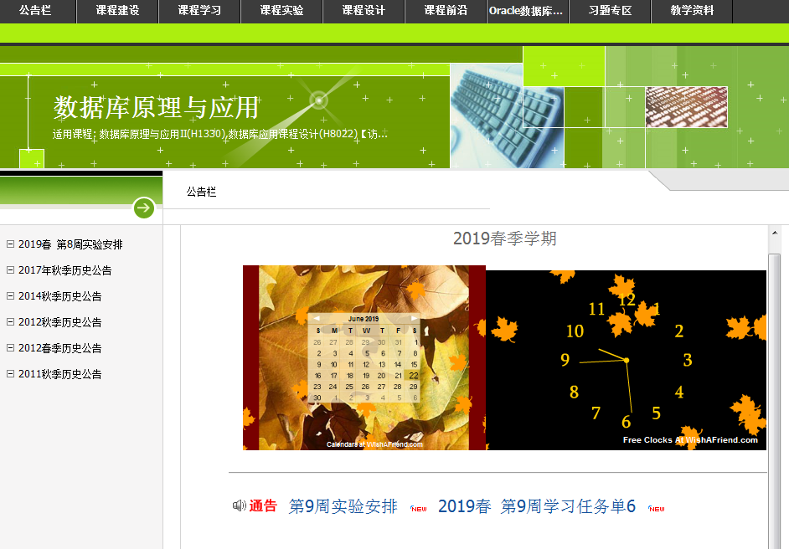

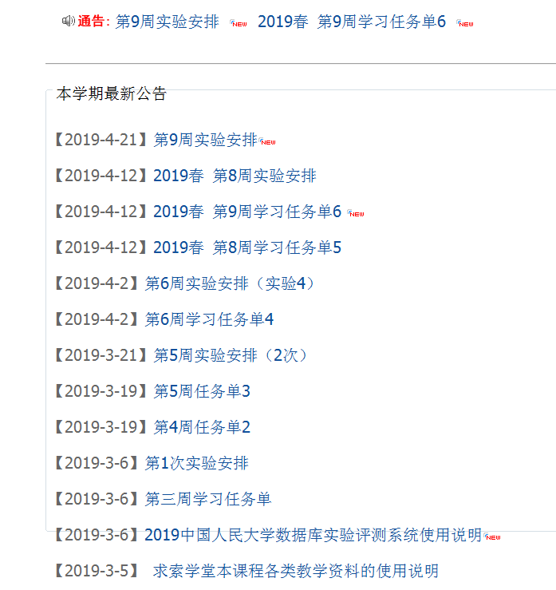
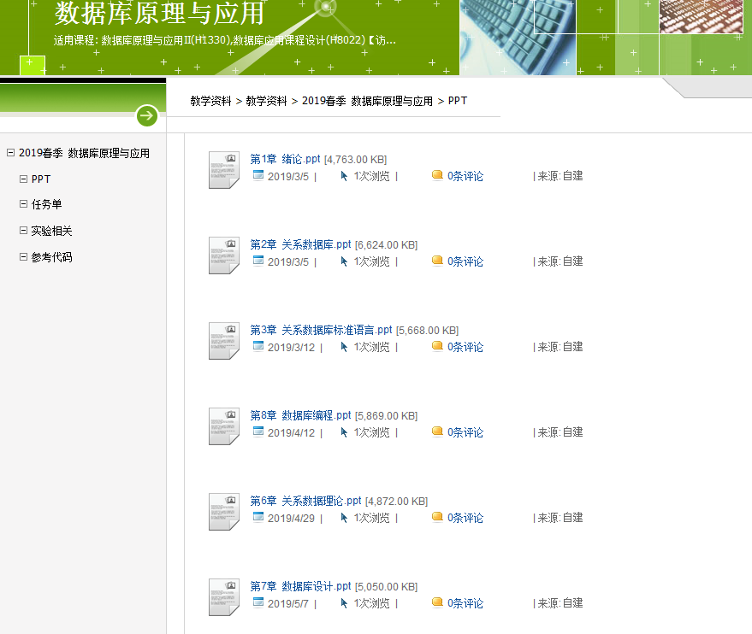
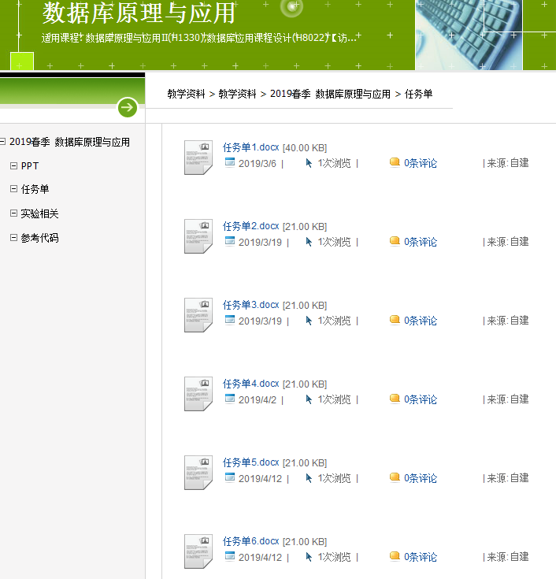
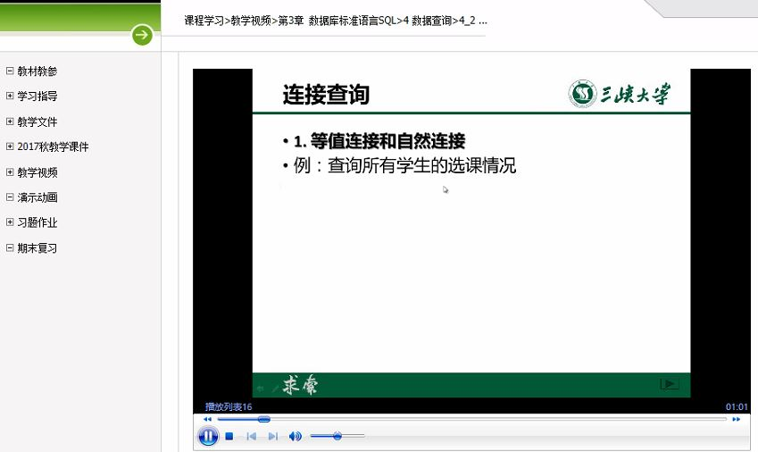
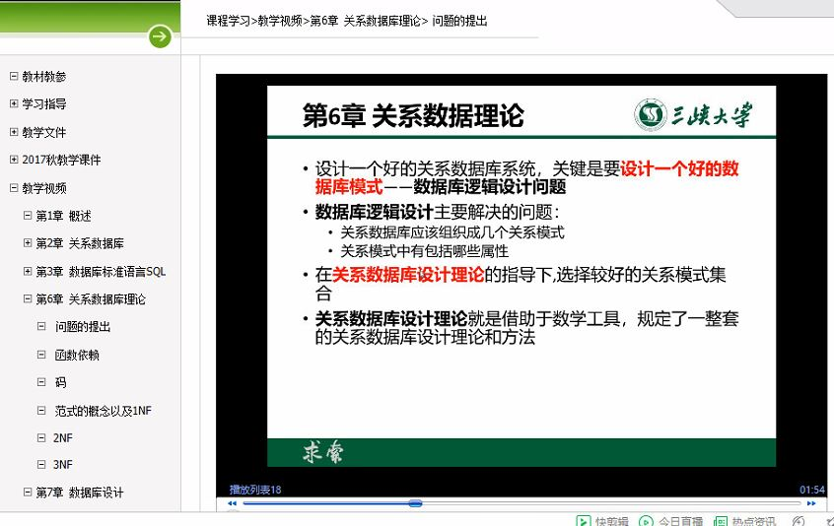
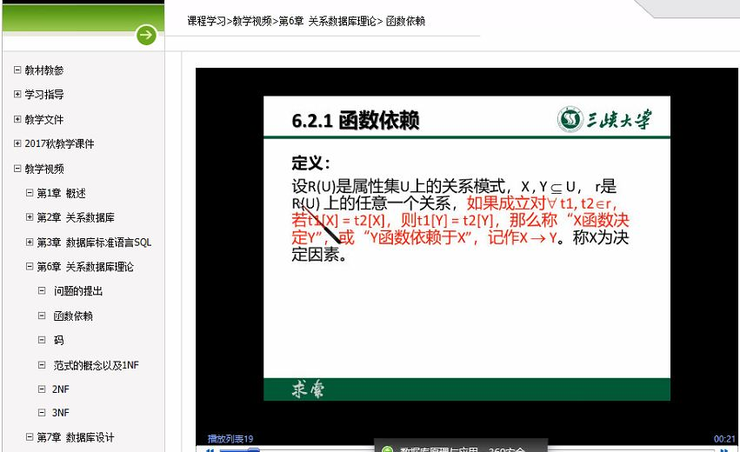

2.3题库建设：
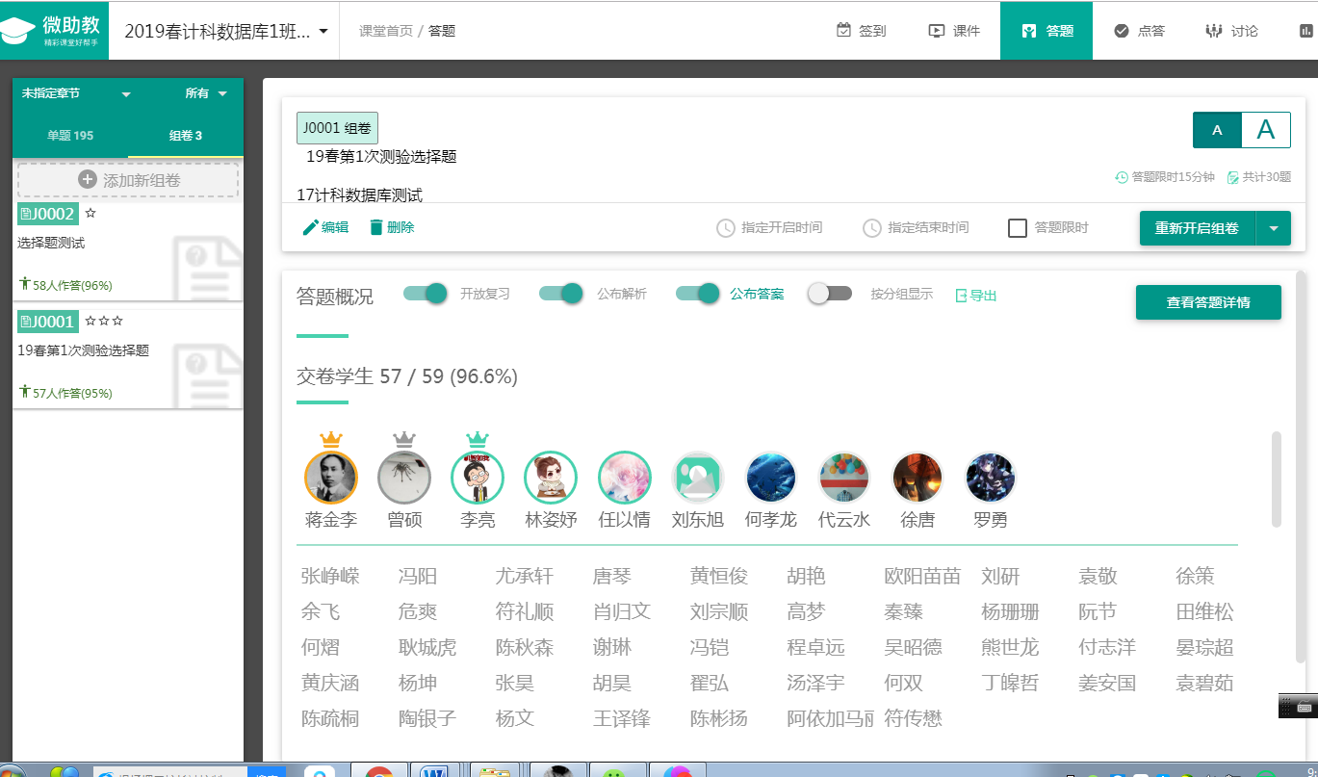
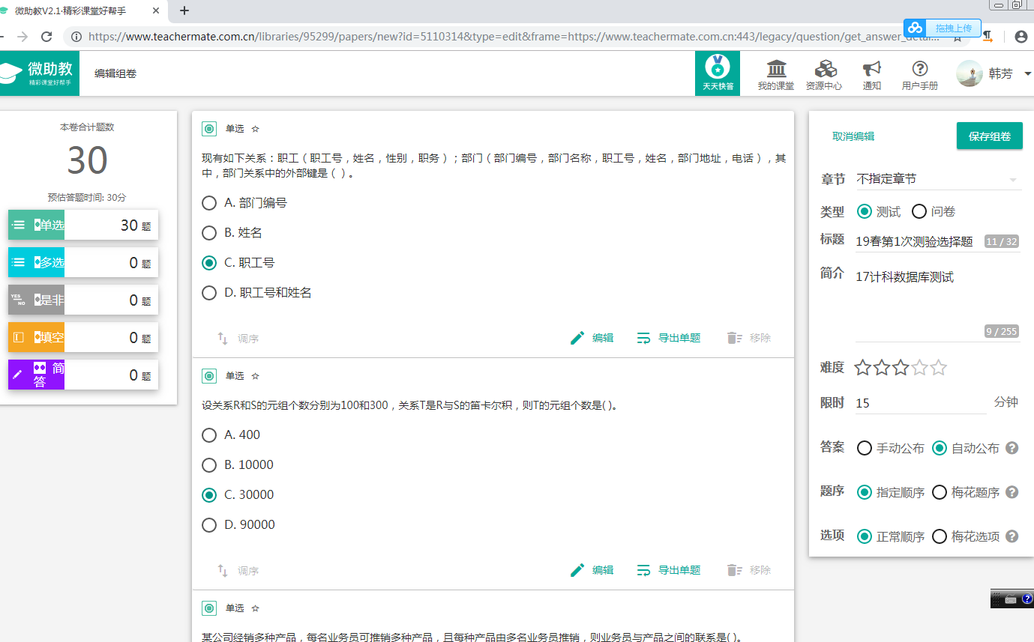
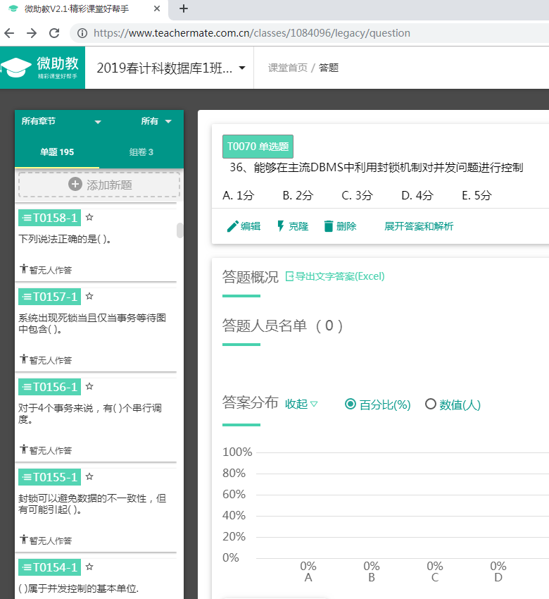
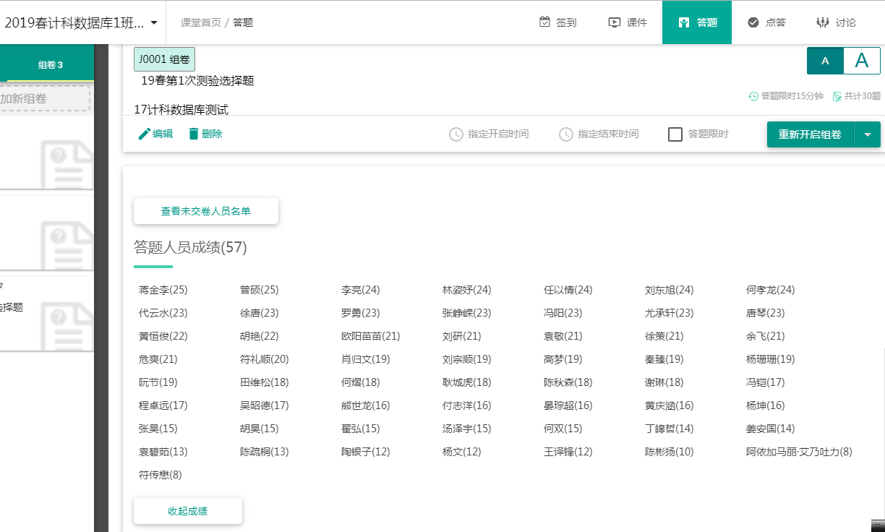

3.全校师生的开放公开课
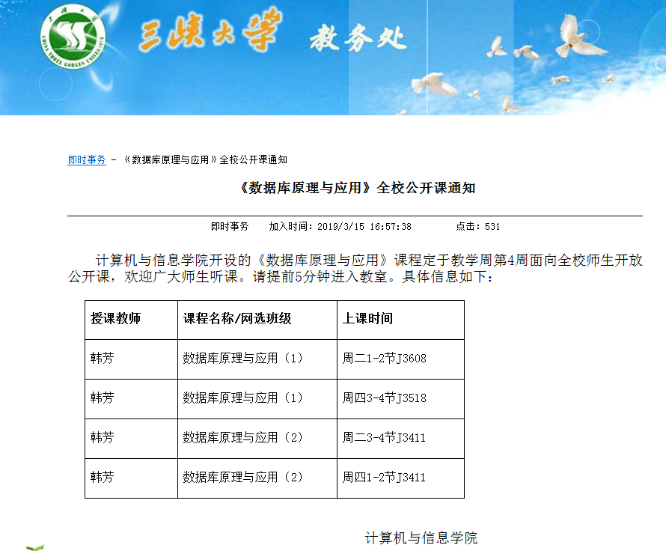

4.教学方法和教学模式的改革：

4.1基于MOOC/SPOC的线上线下相结合的混合式教学模式改革
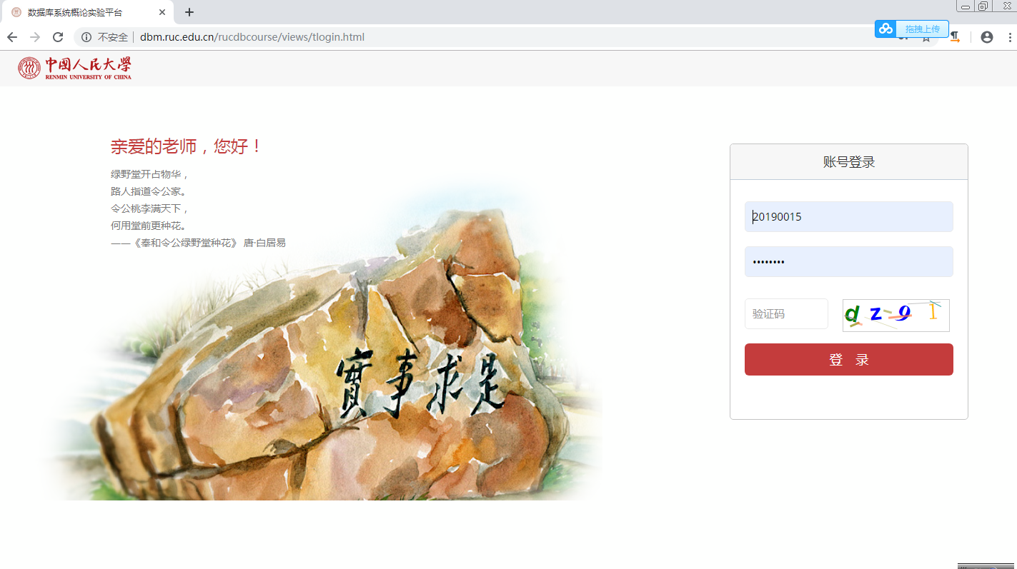
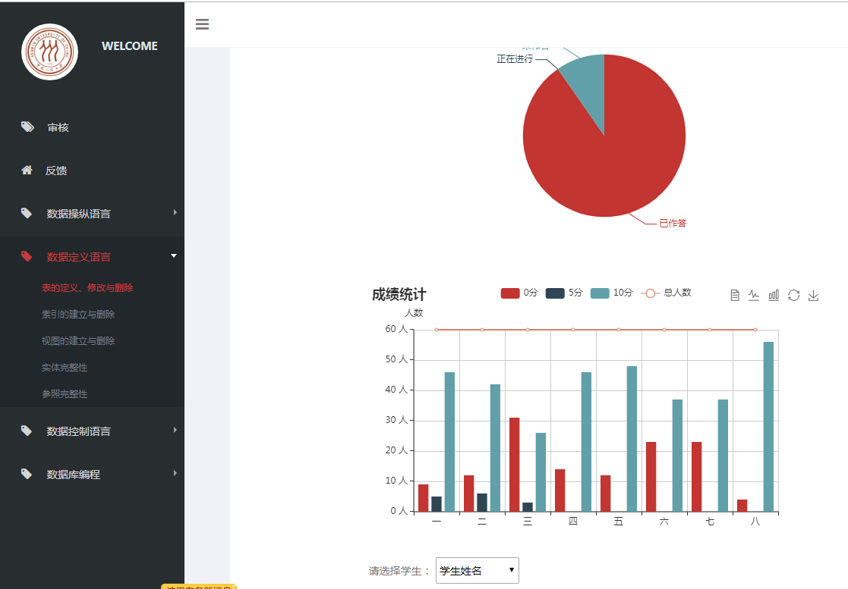

4.2翻转课堂教学模式改革
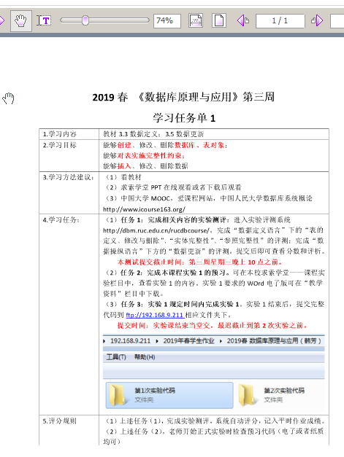
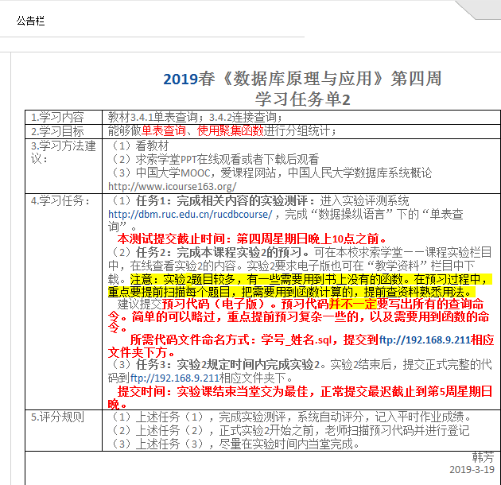
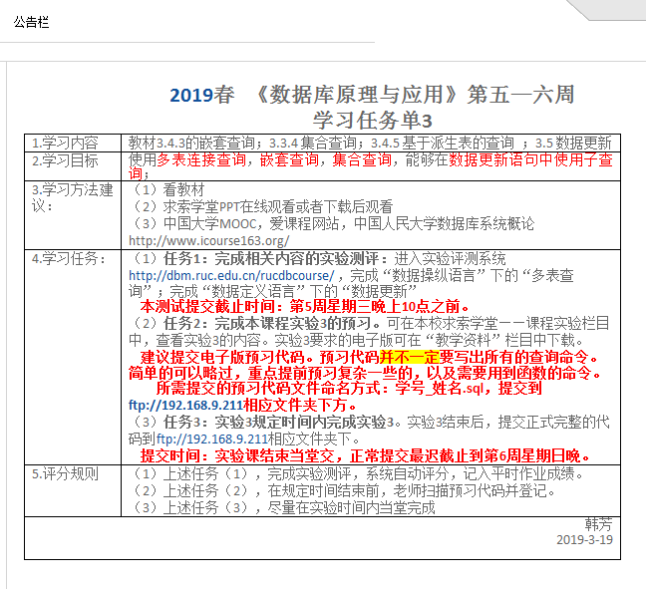

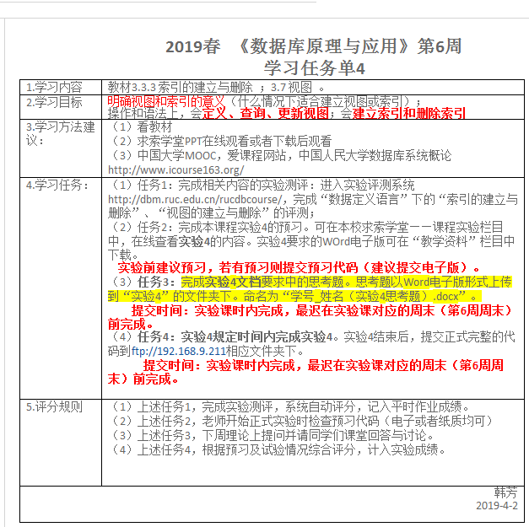
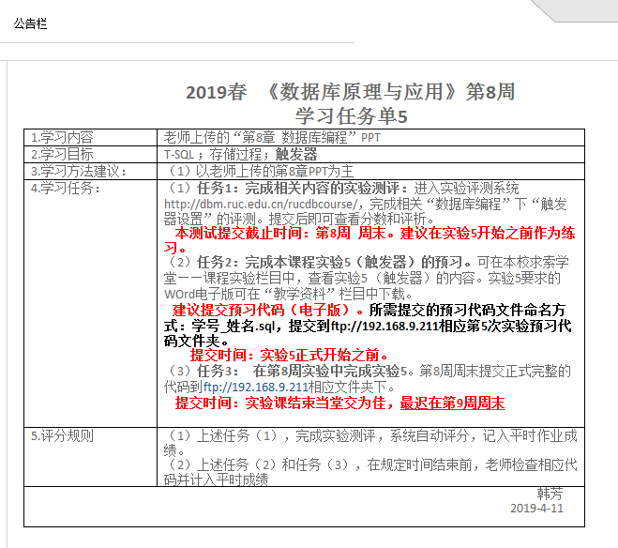

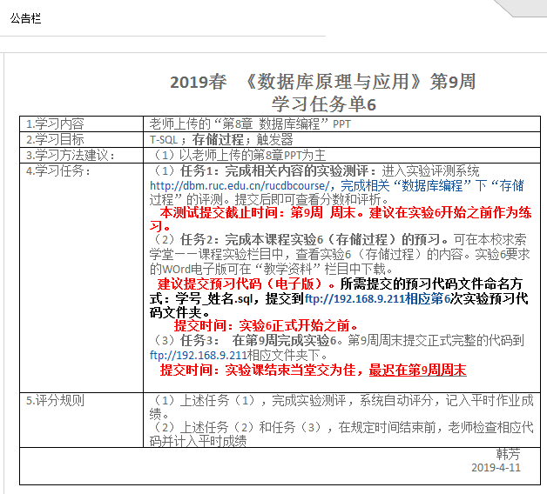
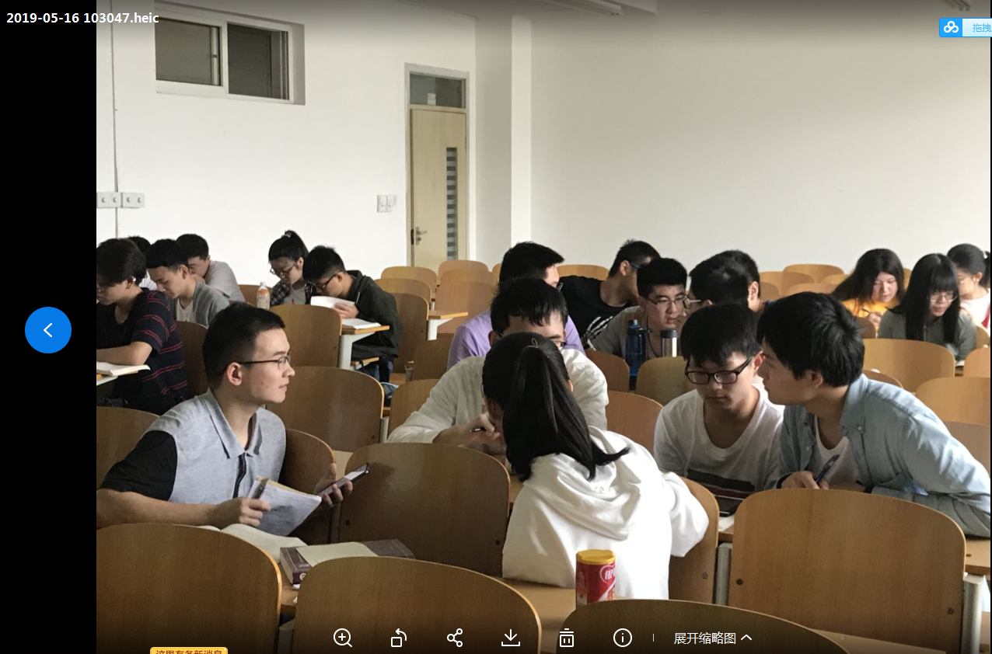

5.师资交流
